Лекция 3
Опоры и опорные части балочных мостов

3.1 Общие сведения об опорах.
Типы опор: по расположению в русле, по способу изготовления, по относительному весу (массивные и облегченные), по характеру работы (жёсткие и гибкие) ((рисунок 3.1). Элементы промежуточной опоры: фундамент, тело опоры, оголовок, подферменные площадки (рисунок 3.2). Параметры опоры – длина, высота, ширина.

а) б)
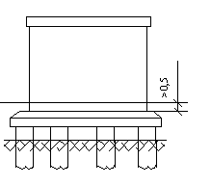
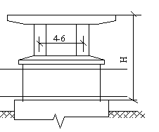

в)

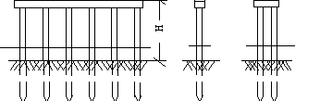

Рисунок 3.1 – Типы промежуточных опор
а) массивная жёсткая опора; б) облегченная опора; в) гибкая опора

3.2 Конструкция промежуточных опор: массивная монолитная опора (рисунок 3.1а, сборная массивная опора, сборная облегченная опора, безростверковая опора из столбов-оболочек или буровых свай, свайные и стоечные опоры, опоры Каздорпроекта (рисунок 3.3). Армирование тела массивных опор. Ледорезы.
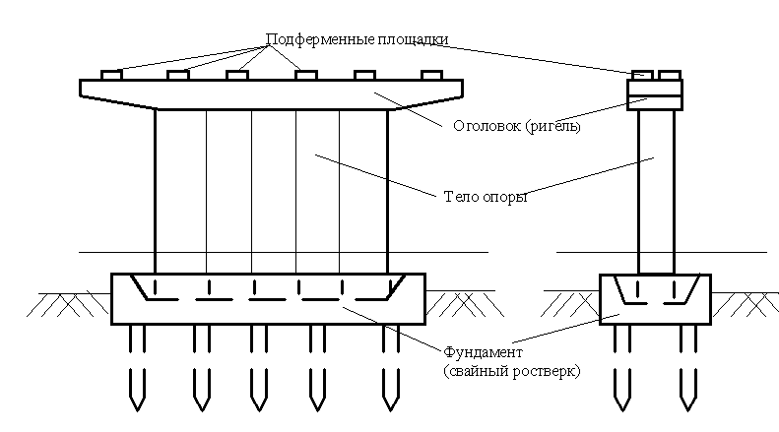
Тело массивных монолитных опор армируется конструктивной арматурой в виде сеток для предупреждения разрушения опоры от ударов плывущих предметов. Ледорезы в виде наклонного ребра устраиваются на реках с сильным ледоходом.

Рисунок 3.2 – Элементы опоры

а) б)
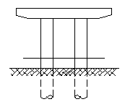
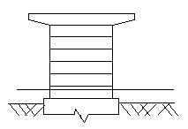

в) г)
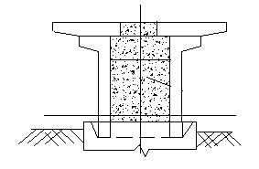
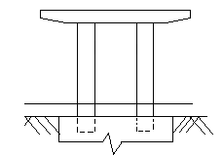

Рисунок 3.3 – Схемы промежуточных опор
а) безростверковая опора, б) облегченная сборная опора,
в) опора Каздорпроекта, г) столбчатая опора.

3.3 Конструкция береговых опор (устои с обратными стенками, обсыпные устои, устои с откосными крыльями, козловые устои, свайные и стоечные опоры, лежневые устои). Элементы шкафной части: шкафная стенка, открылки, боковые щиты. Сопряжение моста с насыпью с помощью переходных плит.

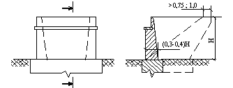
а)

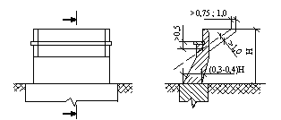
б)

Рисунок 3.4 – Не обсыпные (а) и обсыпные (б) береговые опоры

Не обсыпные опоры применяются при высоте до 6 м, обсыпные при высоте до 20 м.
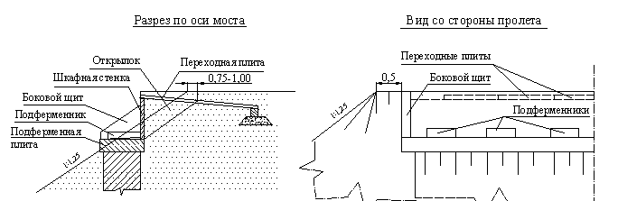
Рисунок 3.5 – Конструкция шкафной части береговой опоры

а) б) в)
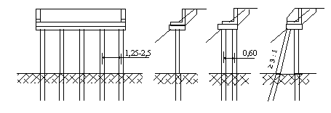

Рисунок 3.6 – Свайные опоры
а) однорядная опора, б) двухрядная опора, в) свайный козловый устой

Однорядные опоры применяются при высоте насыпи до 2 м, двухрядные при высоте до 3 м, козловые при высоте до 6-8 м.

а) б) в)
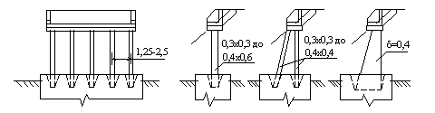
Рисунок 3.7 – Стоечные опоры
а) однорядная опора, б) козловый устой, в) опора с тонкими стенками
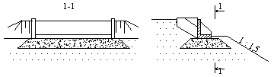
а) б)
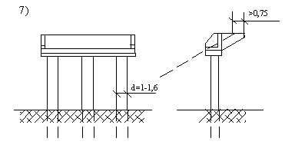

Рисунок 3.8 – Безростверковый устой на оболочках или буровых сваях (а)
и диванный устой (б)

Устой по рисунку 3.8 а применяется при высоте насыпи до 6 м.
Диванные устои применяются при высоте насыпи до 3 м для разрезных пролётных строений.

3.4 Опорные части балочных мостов.
Назначение опорных частей. Типы опорных частей: листовые, тангенциальные, катковые, резиновые, опорные части скольжения, комбинированные.

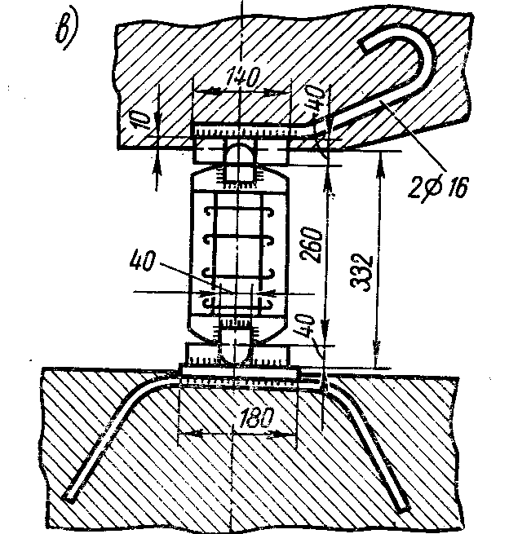
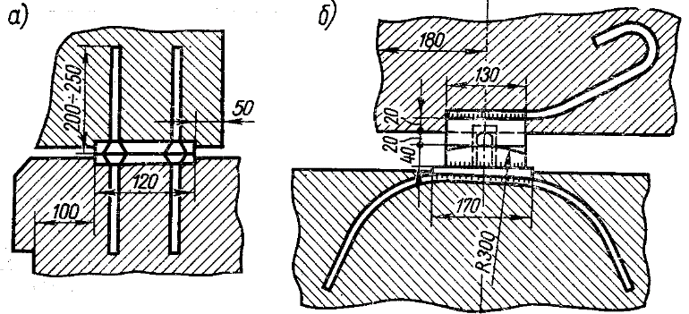

Рисунок 3.9- Опорные части балочных железобетонных мостов

а) листовые, б) тангенциальные, в) катковые (валковые)

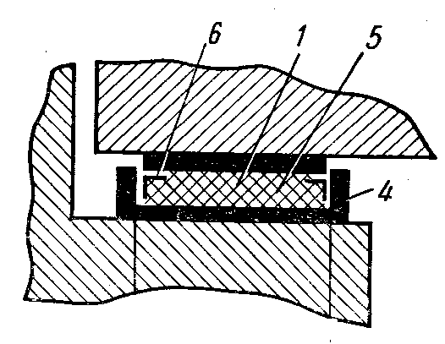
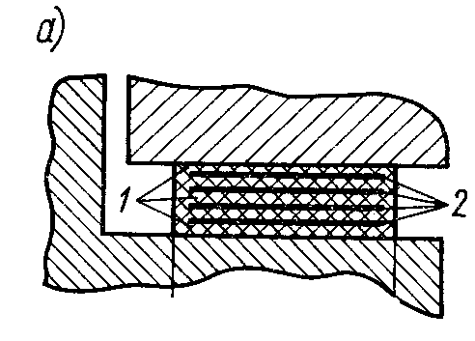
б)

в)

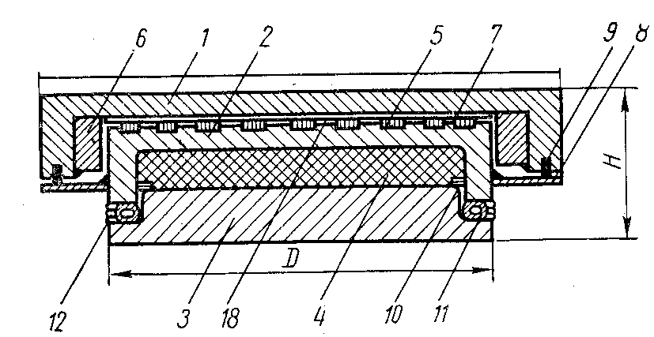
Рисунок .310- Резиновые опорные части

а) Резинометаллическая опорная часть, б) резиновая опорная часть в обойме, в) опорная часть скольжения с фторопластовыми вкладышами

На рисунке 3.10в – 2- фторопластовые вкладыши, 3- опорная плита, 4- резиновая опорная часть, 7- металлический полированный лист

